绝密★启用前
2015年普通高等学校招生全国统一考试

化学
注意事项：
1．本试卷分第I卷（选择题）和第II卷（非选择题）两部分。答卷前，考生务必 将自己的姓名．准考证号填写在答題卡上。
2．回答第I卷时，选出每小题答案后，用铅笔把答题卡上对应题目的答案标号涂黑， 如需改动，用橡皮擦干净后，再选涂其它答案标号。写在本试卷上无效。
3．回答第II卷时，将答案写在答题卡上。写在本试卷上无效。
4．考试结束后，将本试卷和答题卡一并交回．
可能用到的相对原子质量： H 1 C 12 N 14 O16 Zn65 Ag108 Cl 35．5 Fe56 Cu64
第I卷
一．选择题：本题共6小题。每小题2分，共12分。在每小题给出的四个选项中，只 有一项是符合题目要求的。
1．化学与生活密切相关。下列应用中利用了物质氧化性的是
A．明矾净化水 B．纯碱去油污
C．食醋除水垢 D．漂白粉漂白织物
2．下列离子中半径最大的是
A．Na＋ B．Mg^{2＋} C．O^{2－} D． F－
3．0．1mol下列气体分别与1L0．lmol·L⁻¹的NaOH溶液反应，形成的溶液pH最小的是
A． NO₂ B．SO₂ C．SO₃ D．CO₂
4．己知丙烷的燃烧热△H=-2215KJ·mol⁻¹，若一定量的丙烷完全燃烧后生成18g水，则放出的热量约为
A． 55 kJ B．220 kJ C． 550 kJ D．1108 kJ
5．分子式为C₄H₁₀O并能与金属钠反应放出氢气的有机物有（不含立体异构）
A．3种 B .4种 C．5种 D．6种
6．己知在碱性溶液中可发生如下反应：
2R(OH)₃ + 3C1O⁻ + 4OH－ = 2RO₄^{n-}+3Cl－ +5H₂O。则RO₄^{n-}中 r 的化合价是
A． +3 B． +4 C． +5 D．+6
- 下列叙述正确的是
A．稀盐酸可除去烧瓶内残留的MnO₂ B．可用磨口玻璃瓶保存NaOH溶液
C．稀硝酸可除去试管内壁的银镜 D．煮沸自来水可除去其中的Ca(HCO₃)₂
8．10ml浓度为1mol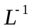的盐酸与过量的锌粉反应，若加入适量的下列溶液，能减慢反应速率但又不影响氢气生成的是
A．K₂SO₄ B．CH₃COONa C．CuSO₄ D．Na₂CO₃
- 下列反应不属于取代反应的是
A．淀粉水解制葡萄糖 B．石油裂解制丙烯
C．乙醇与乙酸反应制乙酸乙酯 D．油脂与浓NaOH反应制高级脂肪酸钠
- 下列指定微粒的数目相等的是
A．等物质的量的水与重水含有的中子数
B．等质量的乙烯和丙烯中含有的共用电子对数
C．同温、同压、同体积的CO和NO含有的质子数
D．等物质的量的铁和铝分别于足量氯气完全反应时转移的电子数
- 下列曲线中，可以描述乙酸（甲，K_{a}=1.8×10⁻⁵）和一氯乙酸（乙，K_{a}=1.4×10⁻³）在水中的电离度与浓度关系的是
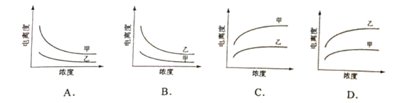
- a、b、c、d为短周期元素，a的M电子层有1个电子，b的最外层电子数为内层电子数的2倍，c的最高化合价为最低化合价绝对值的3倍，c与d同周期，d的原子半径小于c。下列叙述错误的是
A．d元素的非金属性最强
B．它们均存在两种或两种以上的氧化物
C．只有a与其他元素生成的化合物都是离子化合物
D．b、c、d与氢形成的化合物中化学键均为极性共价键
13 (8分)
乙醇是一种重要的化工原料，由乙醇为原料衍生出的部分化工产品如下图所示：
回答下列问题：
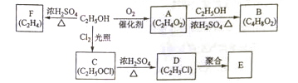
（1）A的结构简式为 。
（2）B的化学名称是 。
（3）由乙醇生产C的化学反应类型为 。
（4）E是一种常见的塑料，其化学名称是 。
（5）由乙醇生成F的化学方程式为 。
14．（8分）
单质Z是一种常见的半导体材料，可由X通过如下图所示的路线制备，其中X为Z的氧化物，Y为氢化物，分子结构与甲烷相似，回答下列问题：
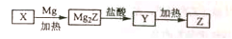
（1）能与X发生化学反应的酸是 ；由X制备Mg₂Z的化学方程式为 。
（2）由Mg₂Z生成Y的化学反应方程式为 ，Y分子的电子式为 。
（3）Z、X中共价键的类型分别是 、
15．(9分)
银是一种贵金属，古代常用于制造钱币及装饰器皿，现代在电池和照相器材等领域亦有广泛应用。回答下列问题。
（1）久存的银制品表面会变黑，失去银白色的光泽，原因是 。
（2）已知K_{sp}(AgCl)=1.8×10⁻¹⁰,若向50mL0.018mol·L⁻¹的AgNO₃溶液中加入50mL0.020mol·L⁻¹的盐酸，混合后溶液中的Ag⁺的浓度为 mol·L⁻¹，pH为 。
（3）AgNO₃溶液光照易分解，生成Ag和红棕色气体等物质，其光照分解的化学方程式为 。
（4）右图所示原电池正极的反应式为 。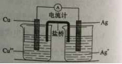
16．(8分)
氨是合成硝酸．铵盐和氮肥的基本原料，回答下列问题：
（1）氨的水溶液显弱碱性，其原因为 （用离子方程式表示）；0.1 mol·L⁻¹的氨水中加入少量的NH₄Cl固体，溶液的PH （填“升高”或“降低”）；若加入少量的明矾，溶液中的NH₄⁺的浓度 （填“增大”或“减小”）。
（2）硝酸铵加热分解可得到N₂O和H₂O，250℃时，硝酸铵在密闭容器中分解达到平衡，该分解反应的化学方程式为 ，平衡常数表达式为 ；若有1mol硝酸铵完全分解，转移的电子数为 mol。
（3）由N₂O和NO反应生成N₂和NO₂的能量变化如图所示，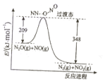
若生成1molN₂，其△H= kJ·mol⁻¹。
17．（11分）
工业上，向500—600℃的铁屑中通入氯气生产无水氯化铁；向炽热铁屑中通入氯化氢生产无水氯化亚铁。现用如图所示的装置模拟上述过程进行试验。

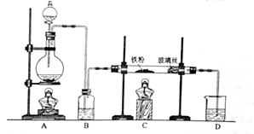
回答下列问题：
（1）制取无水氯化铁的实验中，A中反应的化学方程式为 ，装置B中加入的试剂是 。
（2）制取无水氯化亚铁的实验中，装置A用来制取 。尾气的成分是 。若仍用D的装置进行尾气处理，存在的问题是 、 。
（3）若操作不当，制得的FeCl₂ 会含有少量FeCl₃ ，检验FeCl₃常用的试剂是 。欲制得纯净的FeCl₂ ，在实验操作中应先 ，再 。
选考题（请考生在第18．19．20三题中任选一题作答，如果多做，则按所做的第一题计分．）
18．[选修5—有机化学基础]
18—Ⅰ（6分）下列有机物的命名错误的是
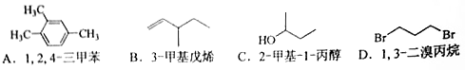
18—Ⅱ（14分）芳香族化合物A可进行如下转化：
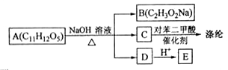
回答下列问题：
（1）B的化学名称为 。
（2）由C合成涤纶的化学方程式为 。
（3）E的苯环上一氯代物仅有两种，E的结构简式为 。
（4）写出A所有可能的结构简式 。
（5）写出符合下列条件的E的同分异构体的结构简式 。
①核磁共振氢谱显示苯环上仅有两种氢 ②可发生银镜反应和水解反应
19．[选修3—物质结构与性质]
19—Ⅰ（6分）下列物质的结构或性质与氢键无关的是
A．乙醚的沸点 B．乙醇在水中的溶解度
C．氢化镁的晶格能 D．DNA的双螺旋结构
19—Ⅱ（14分）钒（₂₃V）是我国的丰产元素，广泛用于催化及钢铁工业。
回答下列问题：
（1）钒在元素周期表中的位置为 ，其价层电子排布图为 。
（2）钒的某种氧化物的晶胞结构如图1所示。晶胞中实际拥有的阴、阳离子个数分别为 、 。
（3）V₂O₅常用作SO₂ 转化为SO₃的催化剂。SO₂ 分子中S原子价层电子对数是 对，分子的立体构型为 ；SO₃气态为单分子，该分子中S原子的杂化轨道类型为 ；SO₃的三聚体环状结构如图2所示，该结构中S原子的杂化轨道类型为 ；该结构中S—O键长由两类，一类键长约140pm，另一类键长约为160pm，较短的键为 (填图2中字母)，该分子中含有 个键。
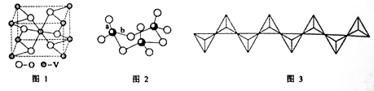
（4）V₂O₅ 溶解在NaOH溶液中，可得到钒酸钠（Na₃VO₄），该盐阴离子的立体构型为 ；也可以得到偏钒酸钠，其阴离子呈如图3所示的无限链状结构，则偏钒酸钠的化学式为 。
20．[选修2—化学与技术]
20—Ⅰ（6分）下列有关海水综合利用的说法正确的是
A．电解饱和食盐水可制得金属钠 B．海带提碘只涉及物理变化
C．海水提溴涉及到氧化还原反应 D．海水提镁涉及到复分解反应
20—Ⅱ（14分）
铁在自然界分别广泛，在工业．农业和国防科技中有重要应用。
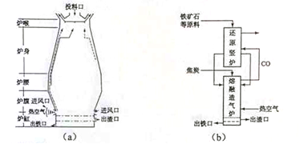
回答下列问题：
（1）用铁矿石（赤铁矿）冶炼生铁的高炉如图（a）所示。原料中除铁矿石和焦炭外含有 。除去铁矿石中脉石（主要成分为SiO₂ ）的化学反应方程式为 、 ；高炉排出气体的主要成分有N₂、CO₂ 和 (填化学式)。
（2）已知：①Fe₂O₃ (s)+3C(s)=2Fe(s)+3CO(g) ΔH=+494kJ·mol⁻¹
②CO(g)+O₂(g)=CO₂(g) ΔH=-283kJ·mol⁻¹
③C(s)+ O₂(g)=CO(g) ΔH=-110kJ·mol⁻¹
则反应Fe₂O₃ (s)+3 C(s)+ 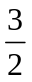O₂(g)=2Fe(s)+3CO₂ (g) 的ΔH= kJ·mol⁻¹。理论上反应 放出的热量足以供给反应 所需的热量（填上述方程式序号）
（3）有人设计出“二步熔融还原法”炼铁工艺，其流程如图(b)所示，其中，还原竖炉相当于高炉
的 部分，主要反应的化学方程式为 ；熔融造气炉相当于高炉的 部分。
(4)铁矿石中常含有硫，使高炉气中混有SO₂ 污染空气，脱SO₂ 的方法是 。

答案
1.D 2.C 3.C 4. A 5. B 6. D 7. CD 8. AB 9. B
10.BD 11.B 12. D

13.
（1）CHCOCH （2分）
（2）乙酸乙酯 （2分）
（3）取代反应 （1分）
（4）聚氯乙烯 （1分）
CH₃CH₂OH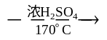CH₂-CH₂+H₂O （2分）
14. （1）氢氟酸；SiO₂+4Mg +Mg₂Si+2MgO （1分，2分，共3分）
（2）Mg₂Si+4HCl= SiH₄↑₊2 MgCl₂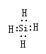； （2分，1分，共3分）
（3）非极性（共价键）极性（共价键） （每空1分，共2分）
15.
（1）银与空气中的氧气及含硫化合物反应生成黑色硫化银 （2分）
（2）1.8×10⁻⁷；2 （每空2分，共4分）
（3）2AgNO₃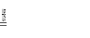Ag+2NO₂ ↑+O₂ ↑ （2分）
（4）Ag⁺+e⁻=Ag （1分）
16.
（1）NH₃·H₂ONH₄⁺+OH⁻ 降低 增大 （每空1分，共3分）
（2）NH₄NO₃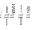N₂O↑+2H₂O↑；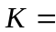c(N₂O) c²(H₂O)²；4 （每空1分，共3分）
（3）-139 （2分）
17.
（1）MnO₂ + 4HCl(浓) 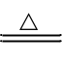 MnCl₂ + Cl₂↑+ 2H₂O，浓硫酸。 （2分）
（2）氯化氢，氯化氢、氢气 易发生倒吸、没有处理氢气 （1分）
（3）硫氰化钾溶液；通入氯化氢（赶尽装置中的空气） 点燃C处的酒精灯 （1分，2分，1分，1分，共五分）
18—Ⅱ（1）乙酸钠。 （2分）
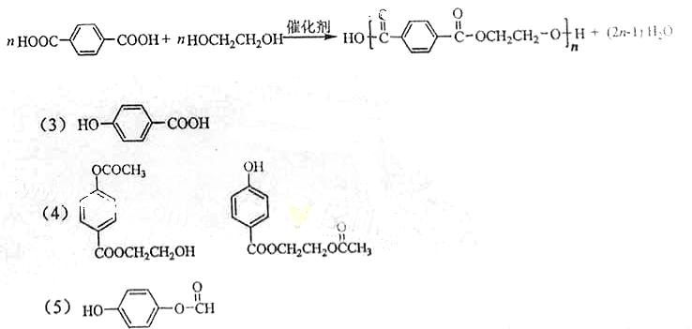
（3分，2分，4分，3分 ，共14分）
19-I AC
19-II
（1）第四周期、VB族 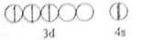 （2分，1分，共3分）
（2）4 2 （每空1分，共2分）
（3）3 V形 SP² SP³ a 12 （每空1分，共6分）
（4）正四面体 NaVO₃ （1分，2分，共3分）
20.
20- I CD (6分)
20-II
（1）石灰石 CaCO₃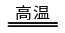CaO+CO₂↑ 、 CaO+SiO₂CaSiO₃ ； CO
（2分，1分，1分，1分，共5分）
（2）-355 ②③，① （2分，2分，1分，共5分）
（3）炉身 Fe₂O₃ + 3CO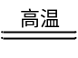2Fe+3CO₂；炉腹 （每空1分，共3分）
（4）将高炉气通过石灰乳 （1分）

2015年海南省高考化学试题解析
1．化学与生活密切相关。下列应用中利用了物质氧化性的是
A．明矾净化水 B．纯碱去油污
C．食醋除水垢 D．漂白粉漂白织物
D
解析：考察化学与生活。明矾净水是利用铝离子的水解，纯碱去油污是利用碳酸钠的水解，食醋除水垢利用醋酸与碳酸钙、氢氧化镁的反应，漂白粉漂白织物 是利用次氯酸钙的强氧化性。选择D。
2．下列离子中半径最大的是
A．Na＋ B．Mg^{2＋} C．O^{2－} D． F－
C
解析：考察离子半径的比较。相同电子层的离子随核电荷数的递增半径减小。O^{2－} > F－>Na＋>Mg^{2＋} ，选择C。
3．0.1mol下列气体分别与1L0．lmol·L⁻¹的NaOH溶液反应，形成的溶液pH最小的是
A． NO₂ B．SO₂ C．SO₃ D．CO₂
C
解析：考察反应后溶液的酸碱性。NO₂生成NaNO₃和NaNO₂，SO₂生成NaHSO₃，SO₃生成NaHSO₄，CO₂生成NaHCO₃，形成的溶液pH最小的是NaHSO₄，选择C。
4．已知丙烷的燃烧热△H=-2215KJ·mol⁻¹，若一定量的丙烷完全燃烧后生成1.8g水，则放出的热量约为
A． 55 kJ B．220 kJ C． 550 kJ D．1108 kJ
A
解析：考察热量Q的计算。根据：C₃H₈(g)～4H₂O(l)，Q=2215KJ×=55.4kJ，选择A。
5．分子式为C₄H₁₀O并能与金属钠反应放出氢气的有机物有（不含立体异构）
A．3种 B． 4种 C． 5种 D．6种
B
解析：考察同分异构问题。变为C₄H₉OH，实质是C₄H₁₀的一羟基取代物有多少种的问题。根据等效氢法，有四种，选择B。
6．己知在碱性溶液中可发生如下反应：
2R(OH)₃ + 3C1O⁻ + 4OH－ = 2RO₄^{n-}+3Cl－ +5H₂O。则RO₄^{n-}中R的化合价是
A． +3 B． +4 C． +5 D．+6
D
解析：考察电子守恒与电荷守恒原理。根据电荷守恒，n=2；在根据电子守恒，3×2=2×（X-3），X=+6，选择D。
7．下列叙述正确的是
A．稀盐酸可除去烧瓶内残留的MnO₂ B．可用磨口玻璃瓶保存NaOH溶液
C．稀硝酸可除去试管内壁的银镜 D．煮沸自来水可除去其中的Ca(HCO₃)₂
C、D
解析：考察元素及其化合物知识。稀HCl与MnO₂不反应，NaOH溶液与SiO₂会发生反应生成Na₂SiO₃具有粘性的物质，稀硝酸可以溶解Ag，加热Ca(HCO₃)₂会分解产生碳酸钙沉淀。选择CD。
8．10ml浓度为1mol/L的盐酸与过量的锌粉反应，若加入适量的下列溶液，能减慢反应速率但又不影响氢气生成的是
A．K₂SO₄ B．CH₃COONa C．CuSO₄ D．Na₂CO₃
A、B
解析：考察离子平衡移动。Zn＋2H＋===Zn^{2＋}＋H₂↑，加K₂SO₄ 溶液相当于稀释，C(H
＋)下降；加CH₃COONa会生成醋酸，C(H＋)下降；加入CuSO₄，Zn与Cu^{2＋}反应，生成Cu构成原电池，加快反应速率，但影响氢气生成；加入Na₂CO₃溶液，氢离子反应，浓度会下降，也会影响影响氢气生成。选择AB，
9．下列反应不属于取代反应的是
A．淀粉水解制葡萄糖 B．石油裂解制丙烯
C．乙醇与乙酸反应制乙酸乙酯 D．油脂与浓NaOH反应制高级脂肪酸钠
B
解析：淀粉水解制葡萄糖，属于水解反应；乙醇与乙酸反应制乙酸乙酯属于酯化反应，
油脂与浓NaOH反应制高级脂肪酸钠属于水解反应，石油裂解制丙烯属于裂化反应，不属于取代反应的选择B。
10．下列指定微粒的数目相等的是
A．等物质的量的水与重水含有的中子数
B．等质量的乙烯和丙烯中含有的共用电子对数
C．同温．同压同体积的CO和NO含有的质子数
D．等物质的量的铁和铝分别于足量氯气完全反应时转移的电子数
BD
解析：考察化学计算。A，H₂O～8中子，D₂O～10中子，等物质的量的水与重水含有
的中子数不相等；B，CH₂=CH₂～6共用电子对数，CH₃CH=CH₂～9共用电子对数，乙烯与丙烯具有相同的最简式，等质量的乙烯和丙烯，所含CH₂相同，含有的共用电子对数相同。C，CO～14质子，NO～15质子，同温．同压同体积的CO和NO含有的质子数不相等；D，
Fe～FeCl₃～3e－,Al～AlCl₃～3e－,等物质的量的铁和铝分别于足量氯气完全反应时转移的电子数相等。
11．下列曲线中，可以描述乙酸（甲，K_{a}=1．8×10⁻⁵）和一氯乙酸（乙，K_{a}=1．4×10⁻³）在水中的电离度与浓度关系的是
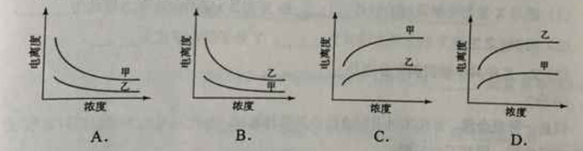
B
解析：考察酸性的强弱比较的稀释的平衡移动。酸性：ClCH₂COOH>CH₃COOH，越稀越电离，越弱稀释时离子浓度改变越小，所以选择B。
12．a．b．c．d为短周期元素，a的M电子层有1个电子，b的最外层电子数为内层电子数的2倍，c的最高化合价为最低化合价绝对值的3倍，c与d同周期，d的原子半径小于c。下列叙述错误的是
A．d元素的非金属性最强
B．它们均存在两种或两种以上的氧化物
C．只有a与其他元素生成的化合物都是离子化合物
D．b．c．d与氢形成的化合物中化学键均为极性共价键
D
解析：考察元素推断和元素周期律。a的M电子层有1个电子，是Na；b的最外层电子数为内层电子数的2倍，b是C，c的最高化合价为最低化合价绝对值的3倍，c是S，c与d同周期，d是Cl。Cl的非金属性最强，A正确；N有Na₂O₂、Na₂O，C有CO、CO₂，S有SO₂、SO₃，Cl有Cl₂O₇、Cl₂O₅等，B正确；Na与C、S、Cl都形成离子化合物，C正确；
在C₂H₆、H₂S₂中存在非极性键。选择D。
13． (8分)乙醇是一种重要的化工原料，由乙醇为原料衍生出的部分化工产品如下图所示：
回答下列问题：
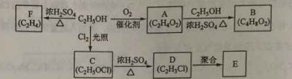
（1）A的结构简式为 。
（2）B的化学名称是 。
（3）由乙醇生产C的化学反应类型为 。
（4）E是一种常见的塑料，其化学名称是 。
（5）由乙醇生成F的化学方程式为 。
解析：考察有机物相互转化。F是CH₂=CH₂，A是CH₃COOH，B是CH₃COOCH₂CH₃，
C是ClCH₂CH₂OH，D是CH₂=CHCl，E是聚氯乙烯。
参考答案：
（1）CH₃COOH
（2）乙酸乙酯
（3）取代反应
（4）聚氯乙烯
（5）CH₃CH₂OH 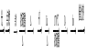CH₂=CH₂ ↑+ H₂O
14．（8分）单质Z是一种常见的半导体材料，可由X通过如下图所示的路线制备，其中X为Z的氧化物，Y为氢化物，分子结构与甲烷相似，回答下列问题：
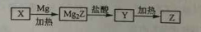
（1）能与X发生化学反应的酸是 ；由X制备Mg₂Z的化学方程式为 。
（2）由Mg₂Z生成Y的化学反应方程式为 ，Y分子的电子式为 。
（3）Z．X中共价键的类型分别是 。
解析：考察Si及其化合物。Z是Si，Y是SiH₄，X是SiO₂.能够与SiO₂反应的酸是氢氟酸，SiO₂与Mg反应生成MgO和Mg₂Si；Mg₂Si与HCl反应生成MgCl₂和SiH₄。
参考答案：
（1）氢氟酸；SiO₂+4MgMgO+Mg₂Si；
（2）Mg₂Si+4HCl=2 MgCl₂+SiH₄；；
（3）非极性键、极性键
15．(9分)银是一种贵金属，古代常用于制造钱币及装饰器皿，现代在电池和照明器材等领域亦有广泛应用。回答下列问题。
（1）久存的银制器皿表面会变黑，失去银白色的光泽，原因是 。
（2）已知K_{sp}(AgCl)=1.8×10⁻¹⁰,若向50mL0．018mol·L⁻¹的AgNO₃溶液中加入50mL0．020mol·L⁻¹的盐酸，混合后溶液中的Ag⁺的浓度为 mol·L⁻¹，pH为 。
（3）AgNO₃溶液光照易分解，生成Ag和红棕色气体等物质，其光照分解的化学方程式为 。
（4）右图所示原电池正极的反应式为 。
解析：以Ag及其化合物。考察金属的腐蚀、溶度积的应用、氧化还原反应理论的应用，电极反应式的书写。久存的银制器皿表面会变黑是因为Ag在空气中易与氧气反应生成氧化银；根据：Ag＋＋Cl－===AgCl↓，盐酸过量，反应后，C(Cl－)==0.001
mol·L^{－1}。c(Ag＋)=1.8×10⁻¹⁰/0.001=1.8×10⁻⁷mol·L^{－1}。H＋实质没有参加反应，C(H＋)=0.01mol·L^{－1}。PH=2；硝酸银光照的反应为2AgNO₃Ag+2NO₂ ↑+O₂ ↑；Cu-Ag原电池，硝酸银为电解质溶液，正极反应式Ag⁺+e⁻=Ag。
参考答案：
（1）Ag在空气中易与氧气反应生成氧化银；
（2）1.8×10⁻⁷mol/L；2
（3）2AgNO₃Ag+2NO₂ ↑+O₂ ↑
（4）Ag⁺+e⁻=Ag
16．(8分)氨是合成硝酸．铵盐和氮肥的基本原料，回答下列问题：
（1）氨的水溶液显弱碱性，其原因为 （用离子方程式表示），0．1 mol·L⁻¹的氨水中加入少量的NH₄Cl固体，溶液的PH （填“升高”或“降低”）；若加入少量的明矾，溶液中的NH₄⁺的浓度 （填“增大”或“减小”）。
（2）硝酸铵加热分解可得到N₂O和H₂O，250℃时，硝酸铵在密闭容器中分解达到平衡，该分解反应的化学方程式为 ，平衡常数表达式为 ；若有1mol硝酸铵完全分解，转移的电子数为 mol。
（3）由N₂O和NO反应生成N₂和NO₂的能量变化如图所示，
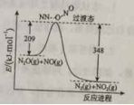
r若生成1molN₂，其△H= kJ·mol⁻¹,

解析：以氨为背景考察弱电解质的电离平衡的判断，化学方程式的书写，化学反应与能量的关系判断。NH₃·H₂ONH₄⁺+OH⁻ ，使氨水成碱性，加入NH₄Cl固体，增大C(NH₄＋)，平衡逆向移动，PH减小；加入少量明矾，铝离子与氢氧根离子反应，平衡正向移动，C(NH₄＋)增大；NH₄NO₃N₂O+2H₂O；K=c(N₂O)·c²(H₂O)；根据：NH₄NO₃～4e－，1mol硝酸铵完全分解，转移的电子数为4mol。根据能量曲线，N₂O(g)＋NO(g)===N₂(g)＋NO₂(g)
△H=209-348=-139kJ·mol⁻¹。
参考答案：
（1）NH₃·H₂ONH₄⁺+OH⁻ 减小；
（2）NH₄NO₃N₂O+2H₂O；K=c(N₂O)c(H₂O)²；4
（3）-139
17．（11分）工业上，向500—600℃的铁屑中通入氯气生产无水氯化铁；向炽热铁屑中通入氯化氢生产无水氯化亚铁。现用如图所示的装置模拟上述过程进行试验。
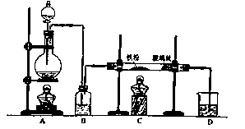

回答下列问题：
（1）制取无水氯化铁的实验中，A中反应的化学方程式为 ，装置B中加入的试剂是 。
（2）制取无水氯化亚铁的实验中，装置A用来制取 。尾气的成分是 。若仍用D的装置进行尾气处理，存在的问题是 、 。
（3）若操作不当，制得的FeCl₂ 会含有少量FeCl₃ ，检验FeCl₃常用的试剂是
欲制得纯净的FeCl₂ ，在实验操作中应先 ，再 。
解析：考察实验方案设计。实验目的是制备无水氯化铁和无水氯化亚铁。A用于制备氯气或氯化氢气体；当制备氯气时，MnO₂ + 4HCl(浓) MnCl₂ + Cl₂↑+ 2H₂O，B是用于除去水蒸汽的，试剂是浓硫酸；但制备HCl气体时，尾气的主要成分是HCl和氢气，就不能用D装置来吸收，否则会发生倒吸，氢气也不能吸收；检验FeCl₃常用的试剂是KSCN溶液。C是用于制备氯化铁或氯化亚铁的，D是用于吸收尾气的。欲制得纯净的FeCl₂ ，先点燃A处的酒精灯，将装置中的空气排净，再点燃C处的酒精灯。
参考答案：
（1）MnO₂ + 4HCl(浓) MnCl₂ + Cl₂↑+ 2H₂O，浓硫酸。
（2）HCl；HCl和H₂；发生倒吸、可燃性气体H₂不能被吸收。
（3）KSCN溶液；点燃A处的酒精灯，点燃C处的酒精灯。
选考题（请考生在第18、19、20三题中任选一题作答，如果多做，则按所做的第一题计分.）
18．[选修5—有机化学基础]
18—Ⅰ（6分）下列有机物的命名错误的是
18—Ⅱ（14分）芳香族化合物A可进行如下转化：
回答下列问题：
（1）B的化学名称为 。
（2）由C合成涤纶的化学方程式为 。
（3）E的苯环上一氯代物仅有两种，E的结构简式为 。
（4）写出A所有可能的结构简式 。
（5）写出符合下列条件的E的同分异构体的结构简式 。
①核磁共振氢谱显示苯环上仅有两种氢②可发生银镜反应和水解反应
参考答案：18—ⅠBC；
18—Ⅱ（1）醋酸钠。
（2）
催化剂
nHOOC—
—COOH＋
nHOCH₂CH₂OH
＋(2n－1)H₂O
HO—OC—
—CO
OCH₂CH₂O—
[
]_{n} H

（3）HO—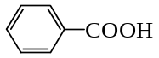。
CH₃COO—
COOCH₂CH₂OH
（4）
CH₃COO—
—COOCH₂CH₂OH
CH₃COO—
—COOCH₂CH₂OH

（5）HCOO—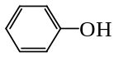。
19.[选修3—物质结构与性质]
19—Ⅰ（6分）下列物质的结构或性质与氢键无关的是
A.乙醚的沸点 B.乙醇在水中的溶解度
C.氢化镁的晶格能 D.DNA的双螺旋结构
19—Ⅱ（14分）钒（₂₃V）是我国的丰产元素，广泛用于催化及钢铁工业。
回答下列问题：
（1）钒在元素周期表中的位置为 ，其价层电子排布图为 。
（2）钒的某种氧化物的晶胞结构如图1所示。晶胞中实际拥有的阴、阳离子个数分别为 、 。
（3）V₂O₅常用作SO₂ 转化为SO₃的催化剂。SO₂ 分子中S原子价层电子对数是 对，分子的立体构型为 ；SO₃气态为单分子，该分子中S原子的杂化轨道类型为 ；SO₃的三聚体环状结构如图2所示，该结构中S原子的杂化轨道类型为 ；该结构中S—O键长由两类，一类键长约140pm，另一类键长约为160pm，较短的键为 (填图2中字母)，该分子中含有 个键。
（4）V₂O₅ 溶解在NaOH溶液中，可得到钒酸钠（Na₃VO₄），该盐阴离子的立体构型为 ；也可以得到偏钒酸钠，其阴离子呈如图3所示的无限链状结构，则偏钒酸钠的化学式为 。
参考答案:19—ⅠAC。
19—Ⅱ（1）第4周期ⅤB族，3d³4s²；
（2）4，2。
（3）2，V形；sp2杂化； sp3杂化； a，12。
（4）正四面体形；NaVO3。
20.[选修2—化学与技术]
20—Ⅰ（6分）下列有关海水综合利用的说法正确的是
A.电解饱和食盐水可制得金属钠 B.海带提碘只涉及物理变化
C.海水提溴涉及到氧化还原反应 D.海水提镁涉及到复分解反应
20—Ⅱ（14分）
铁在自然界分别广泛，在工业、农业和国防科技中有重要应用。
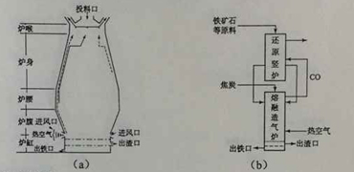
回答下列问题：
（1）用铁矿石（赤铁矿）冶炼生铁的高炉如图（a）所示。原料中除铁矿石和焦炭外含有 。除去铁矿石中脉石（主要成分为SiO₂ ）的化学反应方程式为 、 ；高炉排出气体的主要成分有N₂、CO₂ 和 (填化学式)。
（2）已知：①Fe₂O₃ (s)+3C(s)=2Fe(s)+3CO(g) ΔH=+494kJ·mol⁻¹
②CO(g)+O₂(g)=CO₂(g) ΔH=-283kJ·mol⁻¹
③C(s)+ O₂(g)=CO(g) ΔH=-110kJ·mol⁻¹
则反应Fe₂O₃ (s)+3 C(s)+ O₂(g)=2Fe(s)+3CO₂ (g) 的ΔH= kJ·mol⁻¹。理论上反应 放出的热量足以供给反应 所需的热量（填上述方程式序号）
（3）有人设计出“二步熔融还原法”炼铁工艺，其流程如图(b)所示，其中，还原竖炉相当于
高炉的 部分，主要反应的化学方程式为 ；熔融造气炉相当于高炉的 部分。
（4）铁矿石中常含有硫，使高炉气中混有SO₂ 污染空气，脱SO₂ 的方法是 。
参考答案：20—ⅠCD。
20—Ⅱ（1）石灰石， CaCO₃CaO+CO₂↑ 、 CaO+SiO₂CaSiO₃ ； CO。
（2）-355 ；②③，①。
（3）炉腰，Fe₂O₃ + 3CO2Fe+3CO₂；炉腹。
（4）用碱液吸收（氢氧化钠溶液或氨水等）。

